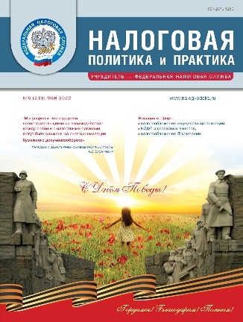 | 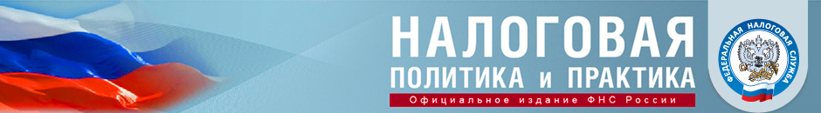  Официальное информационно-аналитическое издание  ФНС России  Надежный и достоверный источник  профессиональной налоговой информации  Подписка: тел./факс: +7(495) 745-2966; www.nalogkodeks.ru;  e-mail: npp2012@yandex.ru; npp2041@yandex.ru
● Освещает вопросы налоговой политики и практического применения норм налогового законодательства

● Знакомит налогоплательщиков с решениями ФНС России в сфере налогового администрирования
и нормативного регулирования

● Консультирует по проблемным аспектам налогообложения

Читайте в номере 5/2022
«Мы уверены, что издержки налогоплательщиков на взаимодействие между собой  и с налоговыми органами могут быть снижены за счет минимизации бумажного документооборота» | Заместитель руководителя ФНС России А.В. Егоричев рассказал о планах по развитию электронного документооборота, унификации форматов электронных документов, совершенствованию личного кабинета налогоплательщика, об использовании данных системы прослеживаемости импортных товаров и др.
Новейшие изменения и актуальные вопросы в сфере налогообложения имущества организаций | Начальник Управления налогообложения имущества ФНС России А.В. Лащёнов рассказал о поправках в НК РФ, которые приняты в рамках смягчения последствий санкционных ограничений, введенных в отношении нашей страны в текущем году.
Новации в сфере НДФЛ и страховых взносов | Какие новые льготы по НДФЛ установлены в отношении физических лиц и какие меры поддержки предусмотрены для бизнеса? Что планируется изменить в целях упорядочения тарифов страховых взносов? На эти и другие вопросы ответил начальник Управления налогообложения доходов физических лиц и администрирования страховых взносов ФНС России М.В. Сергеев.
«Налогоплательщики на АУСН будут взаимодействовать с налоговыми органами в целях исчисления налога только в электронном виде» | О преимуществах и особенностях нового специального налогового режима (АУСН) — автоматизированной упрощенной системы налогообложения — рассказал начальник отдела специальных налоговых режимов Управления налогообложения юридических лиц ФНС России М.А. Садыков.
Тенденции развития практики применения статьи 54.1 НК РФ | Начальник Правового управления ФНС России В.В. Званков ответил на вопросы налогоплательщиков, заданные в рамках вебинара, проведенного редакцией журнала «Налоговая политика и практика» и компанией «Такском».
Особенности налогообложения электронных услуг | Заместитель начальника Межрегиональной инспекции ФНС России по крупнейшим налогоплательщикам № 7 В.А. Шарова дала разъяснения по применению ст. 174.2 НК РФ.
Применение IT-компаниями налоговых льгот | О мерах поддержки организациям, осуществляющим деятельность в сфере информационных технологий, рассказала заместитель начальника Межрегиональной инспекции ФНС России по крупнейшим налогоплательщикам № 7 Е.С. Коршун.

